GP3创建组合

GP3报表系统已经提供给会计人员一键式批量导入创建组合的功能。会计人员根据组合的类型（普通组合，父子组合、分级组合），填写对应的模板文档，成功登陆GP3报表系统，打开【批量创建GP3组合】页面，根据页面提示进行创建操作。

程序在创建过程中，只要出现一处错误，就会对当前整个创建过程进行回滚操作，即操作要么全部成功，要么全部失败！如果失败，会在信息显示框中给出具体错误，按照提示解决问题即可。

**组合创建大体分为2类：系统创建、手工创建**

**方式一：系统创建**

**菜单：综合管理-批量创建GP3组合**

说明：会计人员首选根据组合性质，填写对应的创建组合文档模板，填写完毕，通过GP3报表系统，进入到批量创建GP3组合页面，点击“上传文件”按钮，此时文件先上传到生产的本地环境(文档上传保存路径：E:\reportfiles\gp3fund\yyyyMMdd\)，点击“开始创建”按钮时，则正式在GP3的core库插入创建脚本，在当前页面的信息框中查看创建结果，如果成功，会看到简要的提示信息，如果失败，则会给出失败原因。

1. 文件上传模板

共有2个文档模板，其中1个是普通组合的，1个是分级组合的

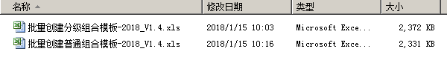

1. 系统上传菜单

路径：综合管理-批量创建GP3组合

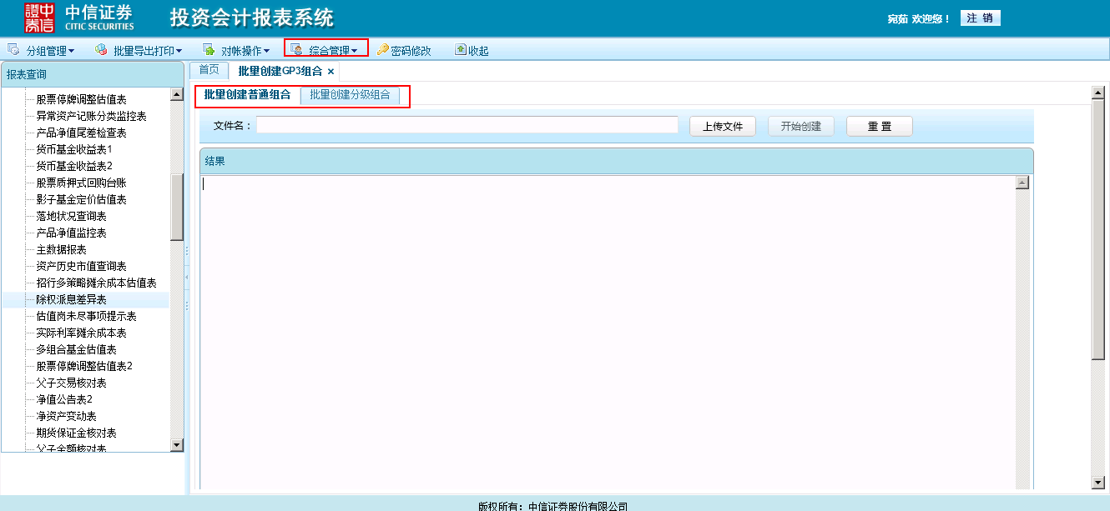

1. 文件保存目录

文件上传保存目录在81生产机器上，具体目录：E:\\reportfiles\\gp3fund\\yyyyMMdd\\xxx.xls，如截图所示：

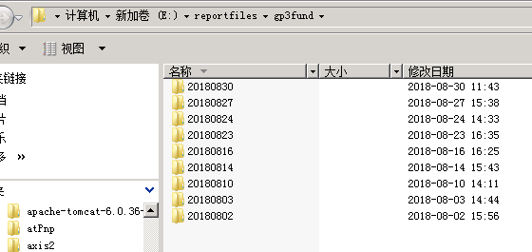

**方式二：手工创建**

说明：手工创建时一种被动式方式，不推荐使用。此种方式常为紧急情况下使用，即当会计人员通过GP3报表系统创建组合失败且因为脚本报错导致失败的情形。此时，需要开发人员介入处理。开发人员根据会计提供的上传模板文档，放到本地开发环境，通过java程序的对应创建脚本的main()，run as –>java application的方式生成组合SQL脚本。然后，根据生产执行报错信息，手工调整SQL使之正确，最后将脚本放到生产环境数据库执行即可（脚本交付生产运维人员执行）。

实现代码及目录：

工程名：ReportPortal

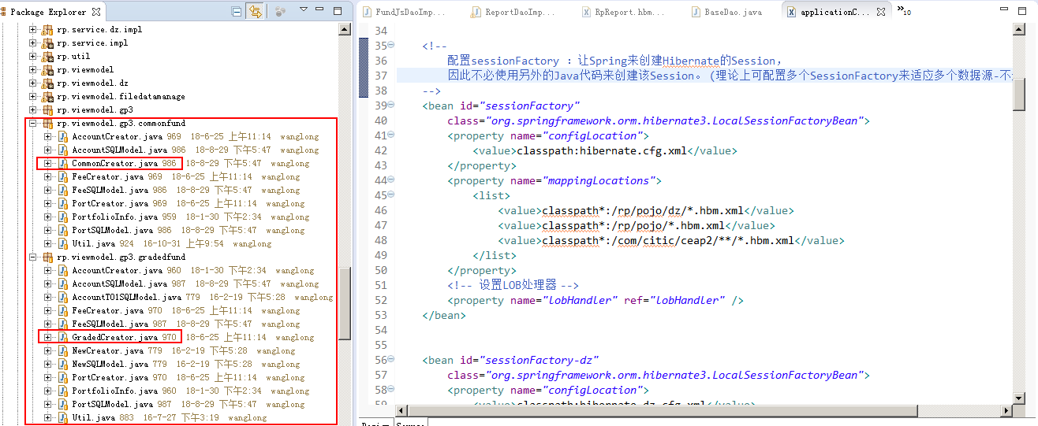

1. 普通组合+父子组合：使用CommonCreator

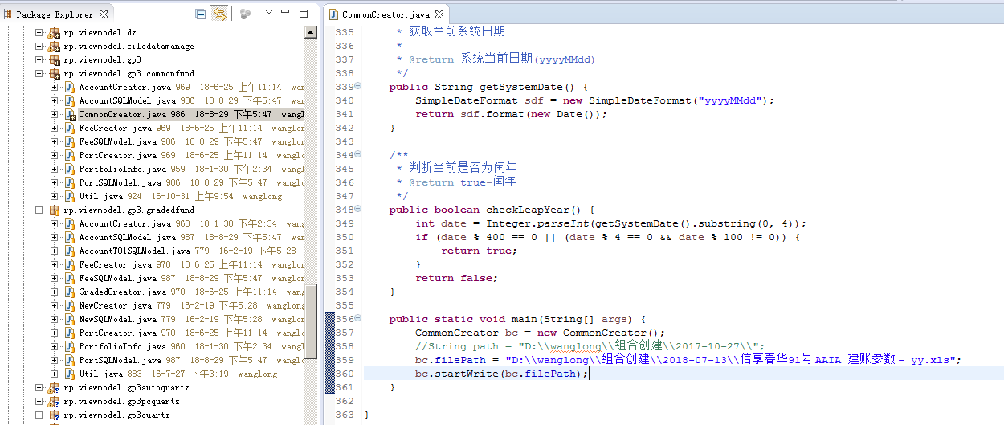

1. 分级组合，使用GradedCreator

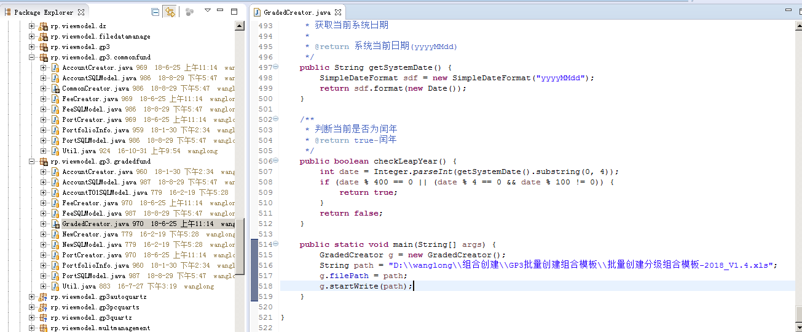

脚本创建完毕后截图：

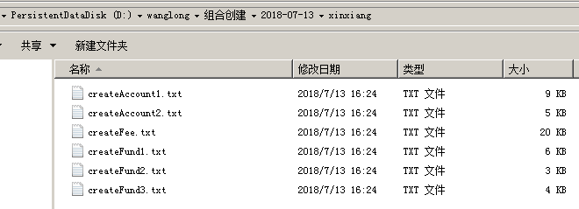

**注意事项：**

1. 生产环境创建组合时，会将上次文档保存到生产本地目录，需要定时手工清理已经创建完毕的组合文档（如果不清理，则会越积越多导致磁盘空间不够）
2. 会计人员填写使用的文档模板必须为最新版本
3. 创建组合时，注意组合文档模板的要素填写和版本选择，文档模板有2类，一类创建普通组合+父子组合，另一类创建分级组合。
4. 创建组合脚本使用的数据库是GP3_CORE
5. 创建组合时，系统会先判断组合是否已经存在系统，判断依据：根据组合代码检查core库中的DESCRIPTIF_PORTEFEUILLE表，对应GP3 AAIA的MAJOPC界面。
6. 手工执行脚本时，注意脚本的执行顺序：createFundX –> createAccountX -> createFree 等。

**常见问题：**

1. 通过GP3报表系统上传文档报错但是文档并无问题？

解决方式:检查生产环境的磁盘使用情况，当磁盘空间过小时，上传的文件无法写入到本地目录，故报错。

1. 点击“开始创建”按钮后报错？

解决方式：查看报错的具体原因，具体分析后解决；

1. 会计人员文档中的必输元素没有填写导致
2. 填写的属性值不对，如超过字段定义长度，数据字典式的值不存在等
3. 数据库异常，如数据库僵死，程序连接数据库异常等
4. 文档版本选择错误，如父子组合填写使用的是分级组合的模板等
5. 组合属性违反数据库的唯一性约束
6. 创建的组合已经存在于系统，则不能重复创建